# 功能1：图片放大

注意：标记目标框也要同时放大。

# 功能2：不同标记员标记后图片名不重复

**目前图片、xml命名规则**：180717070001.jpg、180717070001.xml

**(规则说明：**18年、7月、17日、07标记员编号、0001图片索引**)**

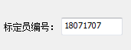

**备注**：

1.**图片、xml名字一致；**

2.**比如标定员编号18071707最好自动生成**（标定员编号经常忘了写），个人建议其中07（标记员标号）可以使用标定员电脑ip；

3.**当天同一个标记员多次打开标记工具标记后图片名不重复。**（目前标记工具每次打开

图片索引都是从0001开始，目前标记工具解决问题的方法是修改config.ini中的数字）个人建议可以自动保存上一次关闭前的序号，下次打开从关闭前的序号开始。每天第一次打开工具，序号从0开始。

4. 所有图片命名最好是一个长度。

# 功能3：已标记图片与未标记图片要有明显区别

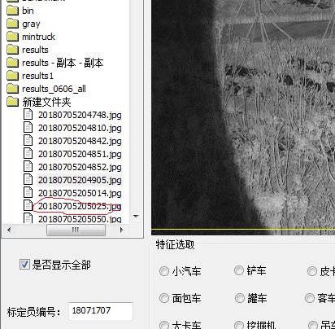

**备注**：红色框的图片是当前标记的图片，需要将红色框上面已标记的图片名称与红色框下面未标记的图片名称有明显的区别。 目的是为了记住标记到哪张图片。

已标注，未标注，正在标注的图片三者有明显的状态区分。

当标注人员再次打开工具时，之前标注过的图片和未标注过的图片都需要有明显的标记，需要恢复到上次的工作状态。

# 功能4：画标记框

标记框的类型：矩形框、多边形

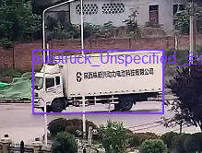 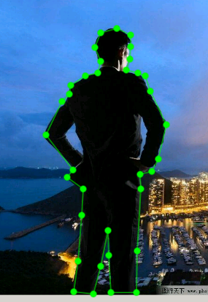

**备注**：画完框和画完多边形后，每个点都可调；

框上面要有类别标签；

标注框颜色柔和；

可以设置颜色、设置线条粗细（可以没有）；

矩形框只存左上角、右下角的坐标，而多边形需要存上面右图上所有绿点；

矩形框这个功能结果保存为图片以及图片对应的xml;

多边形这个功能可参考标记工具labelme，结果保存为图片以及图片对应的json；

多边形这个功能还需要加个辅助功能就是多边形转矩形框；

多边形这个功能可以放到最后做（个人建议）。

# 功能5：当前标记图片与相应原图切换功能

由于图片中目标可能过多，标记过程中可能会覆盖别的要标记的目标，该功能目的是方便在原图上查看。

备注：切换后的原图支持放大功能。

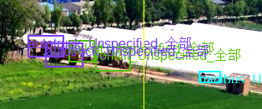 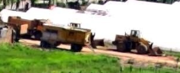

# 功能6：标定类别可设置

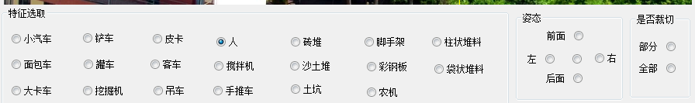

**备注：**

1. 界面显示类别名称使用中文，比如 “小汽车”；生成xml中类别的名称必须使用英文，比如 “小汽车”对应为“car”；

**以下是每个类别都有的属性：**

1. **姿态**：Unspecified（未指定，默认值）、Frontal（前面）、Rear（后面）、Left（左）、Right（右）
2. **是否裁剪**：0（不裁，默认值）、1（裁剪）
3. **是否遮挡：**0（不遮挡，默认值）、1（遮挡）
4. **是否困难:** 0（不困难，默认值）、1（困难）

**xml中类别属性如下：**

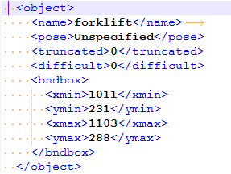

# 功能7：标定生成

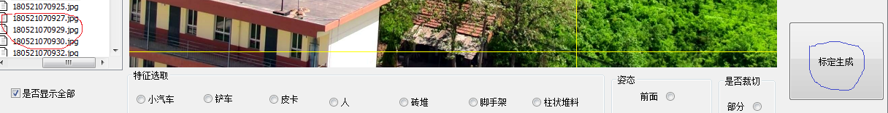

**备注：**

1.右边红色区域是要标记的图片，点击“标定生成”按钮后会在**新的文件夹**（最好根据日期自动创建，目前工具使用results命名的文件夹）下生成图片以及同名的xml。

**注意：1.**该功能要标记的图片文件夹与标定后生成的图片、xml不在同一个文件夹下；

2.要标记图片所在文件夹下面可能存在对应图片的xml，也有可能不存在对应的xml。

如果有对应xml,需要将之前xml的框画在图上，同时框上带类别标签。

3. 防止 “标定生成”按钮被多次点击，同一张要标记图片生多个xml。

# 功能8：修正标定结果



**备注：**

1.右边红色区域是需要修正标定的图片以及对应的xml，点击“修正标定结果”按钮

后会在右边红色区域所在文件夹下面重写需要修正的xml（不改变xml文件名

字）。

2. 右边红色区域所在的文件夹下面有图片以及图片对应的xml，需要将之前标定

好的框画在图上，同时框上带类别标签。

**注意：**该功能需要修正标定的图片文件夹与标定后生成的图片、xml在同一个文件夹下，

并且不改变文件名称。

功能7和功能8的区别：

功能7生成的图片和XML会保存到新创建的文件夹中，并且会重新命名；

功能8生成的图片和XML会保存到原文件夹中，不会重新命名，只会覆盖原文件。

## 修改标定结果的方法：



1. 当在上图紫色区域内点击鼠标右键，会有“删除”、“删除同类别”、“删除所有类别”、“修正单个标签”、“修正多个标签”功能。

**“删除”：**删除上图的紫色框以及该框对应的类别及类别属性；

**“删除同类别”：** 删除图中所有与紫色框类别一样的框以及该框对应的类别及类别属

性；

**“删除所有类别”**：删除图中所有标记的框以及框对应的类别、类别属性；（该功能可

能使用一个按钮操作起来会更方便）

**“修正单个标签”**：只修改上图紫色框的类别以及类别对应的属性；

**“修正多个标签”：**将图中所有与紫色框的类别一样的标记框类别一次性修改。

# 功能9：单类显示

单类显示作用是界面上只显示某个类别的框，目的是为了在修正标定结果时方便标定员修改。

# 功能10：后处理

后处理的结果如下图：

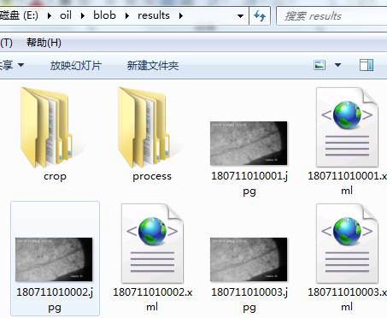 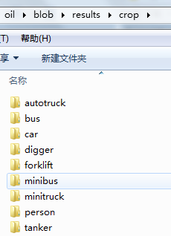

图1 图2

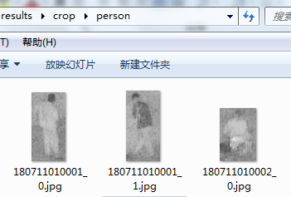 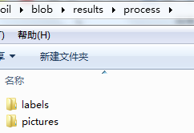

图3 图4

**备注**：图3中180711010001_0.jpg 中180711010001是原图的名称，0是索引；

图4中labels文件夹下面存放后处理后的xml，pictures文件夹下面存放后处理后的图片；

**注意**：后处理的结果不能覆盖原来的标定结果。

## 功能1)：根据框的大小过滤xml的目标

**备注**：框的大小一般为框的面积；

xml中去掉不符的目标；

**要求：** 不同类别可以设置不同过滤大小；

不同类别也可以设置相同的过滤大小。

## 功能2)：根据类别过滤xml的目标

**备注**：xml中去掉不符的目标；

过滤的方法：比如之前的类别为“小汽车”、“大卡车”、“人”，需要将”人”

的类别过滤掉，最后的类别为“小汽车”、“大卡车”。

## 功能3）：类别合并

比如之前的类别为“小汽车”、“大卡车”、“人”，需要将所有车的类别合并为“车”，最后的类别为“车”、”人”。

## 功能4）：类别修改

比如从别人那拿来的数据集类别”小汽车”，对应的英文是“cars”，而我们自己定义的为“car”，所以需要将“cars”改成“car”。

## 功能5）：类别属性过滤

**类别属性如下：**

**姿态**：Unspecified（未指定，默认值）、Frontal（前面）、Rear（后面）、Left（左）、

Right（右）

**是否裁剪**：0（不裁，默认值）、1（裁剪）

**是否遮挡：**0（不遮挡，默认值）、1（遮挡）

**是否困难:** 0（不困难，默认值）、1（困难）

**备注：**可多个属性组合过滤。

# 功能11：不同的处理结果存放在不同的文件夹

功能描述：在使用AI模型预处理图片后，会生成图片以及与图片同名的xml，其中xml中存放图片中检测到的目标信息，这些目标可能存在漏、错、完全正确三种情况，需要将完全正确的存放到一个文件夹，将漏、错的存放到一个文件夹，最后标定员将漏、错的情况修正后保存到一个文件夹。

# 功能12：存储标定结果

功能描述： 标定员标定完所有数据后，使用该功能可以将标定结果存放到指定服务器的文件夹中。

备注：最好是按照标定员存储，这样便于检测。

# xml格式说明

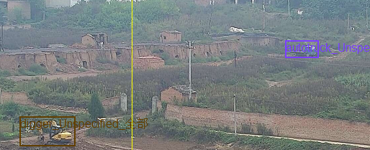

下面是上图的xml：没写备注的可以照着下面的xml来写

<?xml version="1.0" encoding="UTF-8"?>

<annotation>

<folder>VOC2007</folder>

<filename>180521070125.jpg</filename> #标定生成图片的名称

<source>

<database>The GDS Database</database>

<annotation>PASCAL VOC2007</annotation>

<image>flickr</image>

<flickrid>12345678</flickrid>

</source>

<owner>

<flickrid>12345678</flickrid>

<name>GDS</name>

</owner>

<size>

<width>1920</width> #标定图片的宽度w

<height>1080</height> #标定图片的高度h

<depth>3</depth> #标定图片的通道数，3代表彩色，1代表灰度

</size>

<segmented/>

<object> #标定目标属性开始

<name>digger</name> #类别名称

<pose>Unspecified</pose> #类别属性：位姿

<truncated>0</truncated> #类别属性：是否裁剪

<occluded>0</occluded> #类别属性：是否遮挡

<difficult>0</difficult> #类别属性：是否困难

<bndbox> #框属性开始

<xmin>178</xmin> #左上角x坐标，横是x坐标，取值范围1~w-1

<ymin>408</ymin> #左上角y坐标，竖是y坐标，取值范围1~h-1

<xmax>346</xmax> #右下角x坐标，取值范围1~w-1

<ymax>488</ymax> #右下角y坐标, 取值范围1~h-1

</bndbox> #框属性结束

</object> #标定目标属性结束

<object> #标定目标属性开始

<name>autotruck</name> #类别名称

<pose>Unspecified</pose> #类别属性：位姿

<truncated>0</truncated> #类别属性：是否裁剪

<occluded>0</occluded> #类别属性：是否遮挡

<difficult>0</difficult> #类别属性：是否困难

<bndbox> #框属性开始

<xmin>977</xmin> #左上角x坐标，横是x坐标

<ymin>202</ymin> #左上角y坐标，竖是y坐标

<xmax>1077</xmax> #右下角x坐标

<ymax>250</ymax> #右下角y坐标

</bndbox> #框属性结束

</object> #标定目标属性结束

</annotation>

# 目前功能存在的问题：

1. 标注框闪晃问题：标记框会不停的闪，看的眼睛疼。